|  |  |
| --- | --- |
| **Trường:...................**  **Tổ:............................**  Ngày: ........................ | Họ và tên giáo viên:  ……………………............................. |

**TÊN BÀI DẠY - BÀI 4: NÔNG NGHIỆP**

Môn học/Hoạt động giáo dục: LỊCH SỬ VÀ ĐỊA LÍ; Lớp: 9

Thời gian thực hiện: Tiết

**I. MỤC TIÊU**

1. Về kiến thức

- Phân tích được một trong các nhân tố chính ảnh hưởng đến sự phát triển và phân bố nông nghiệp.

- Trình bày được sự phát triển và phân bố nông nghiệp.

- Trình bày được ý nghĩa của việc phát triển nông nghiệp xanh.

2. Về năng lực

- Năng lực chung:

+ Tự chủ và tự học: Tự học và hoàn thiện các nhiệm vụ học tập.

+ Giao tiếp và hợp tác: Sử dụng ngôn ngữ, kết hợp với các công cụ học tập để trình bày thông tin, thảo luận nhóm.

+ Giải quyết vấn đề sáng tạo, tìm hiểu được ý nghĩa của việc phát triển nông nghiệp xanh đối với cuộc sống.

- Năng lực Địa lí

+ Năng lực nhận thức Địa lí: Năng lực nhận thức thế giới theo quan điểm không gian, phân tích được một trong các nhân tố chính ảnh hưởng đến sự phát triển và phân bố nông nghiệp. Trình bày được sự phát triển và phân bố nông nghiệp.

+ Năng lực tìm hiểu Địa lí: Sử dụng công cụ Địa lí (bản đồ, hình ảnh, video).

+ Năng lực vận dụng kiến thức, kĩ năng Địa lí vào cuộc sống.

3. Về phẩm chất

- Chăm chỉ: Có ý thức đánh giá điểm mạnh, điểm yếu của bản thân, thuận lợi, khó khăn trong học tập để xây dựng kế hoạch học tập. Có ý chí vượt qua khó khăn để đạt kết quả tốt trong học tập.

- Nhân ái: Tôn trọng ý kiến của người khác, có ý thức học hỏi lẫn nhau.

- Trách nhiệm: Có trách nhiệm trong việc thực hiện nhiệm vụ học tập (cá nhân/nhóm). Có ý thức bảo vệ tài nguyên, môi trường.

**II. THIẾT BỊ DẠY HỌC VÀ HỌC LIỆU**

- Bản đồ phân bố nông nghiệp Việt Nam 2021

- Bản đồ địa hình Việt Nam

- Bản đồ đất Việt Nam

- Bản đồ khí hậu Việt Nam

- Các video, tranh ảnh về hoạt động nông nghiệp

- Phiếu học tập.

**III. TIẾN TRÌNH DẠY HỌC**

**1. Hoạt động xuất phát/ khởi động**

a. Mục tiêu

- Kết nối vào bài học, tạo hứng thú cho người học.

b. Nội dung

- Học sinh tham gia trò chơi để tìm ra từ khóa kết nối vào bài học.

- Câu trả lời cá nhân của học sinh: cây lúa, ngô, vải, thanh long, cây chè, cao su.

d. Cách thức tổ chức

**Bước 1**: Giao nhiệm vụ: Tham gia trò chơi **DỮ KIỆN ĐỊA LÍ**

|  |  |
| --- | --- |
| Hướng dẫn:  - Mỗi câu sẽ có 3 dữ kiện, học sinh sẽ dựa vào các dữ kiện được cung cấp để đoán sau dấu hỏi là hình ảnh gì? |  |

**Bước 2**: HS tiến hành hoạt động trong 3 phút.

**Bước 3**: HS trả lời câu hỏi.

**Bước 4**: GV chuẩn kiến thức và vào bài mới.

GV quan sát, nhận xét đánh giá hoạt động học của hs => Từ câu trả lời của học sinh, GV kết nối vào bài học: *Nền nông nghiệp nước ta là nền nông nghiệp nhiệt đới, chịu ảnh hưởng của các nhân tố tự nhiên và kinh tế - xã hội. Nền nông nghiệp Việt Nam hiện nay phát triển ra sao? Chúng ta sẽ cùng tìm hiểu trong bài học bày nhé.*

**2. Hoạt động 2: Hình thành kiến thức mới**

**2.1. Tìm hiểu các nhân tố chính ảnh hưởng tới sự phát triển và phân bố nông nghiệp**

a. Mục tiêu

- Phân tích được một trong các nhân tố chính ảnh hưởng đến sự phát triển và phân bố nông nghiệp.

b. Nội dung

- Dựa vào thông tin SGK, các kiến thức đã học để tìm hiểu đặc điểm, phân tích ảnh hưởng của các nhân tố tự nhiên, kinh tế xã hội đến hoạt động sản xuất nông nghiệp ở nước ta.

c. Sản Phẩm: Câu trả lời của học sinh.

d. Cách thức tổ chức

**Bước 1**: Giao nhiệm vụ cho học sinh

**Nhiệm vụ 1:**

- Dựa vào quy trình sản xuất khép kín cà phê, em hãy cho biết quá trình sản xuất và đưa sản phẩm là cà phê tới tay người tiêu dùng chịu ảnh hưởng của các nhân tố nào?

**Nhiệm vụ 2: Hoạt động nhóm (5p)**

- GV chia lớp thành 8 nhóm và phân nhiệm vụ cho các nhóm

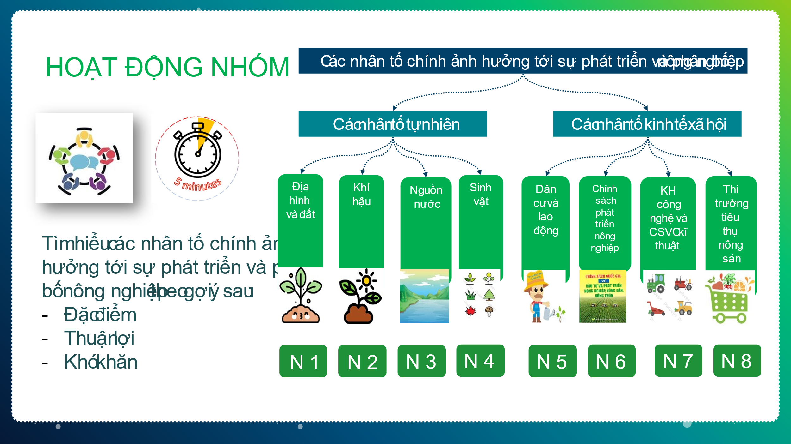

- Dựa vào kết quả tìm hiểu về các nhân tố ảnh hưởng đến sự phát triển và phân bố nông nghiệp, em hãy cho biết nhóm yếu tố có ảnh hưởng quyết định đến sự phát triển và phân bố của ngành nông nghiệp nước ta?

**Bước 2:** Thực hiện nhiệm vụ cá nhân/nhóm/cặp đôi.

**Bước 3:** Báo cáo kết quả

- HS trả lời câu hỏi.

- Các học sinh khác có ý kiến nhận xét, bổ sung.

**Bước 4:** Đánh giá và chốt kiến thức

- Giáo viên quan sát, nhận xét đánh giá quá trình thực hiện của học sinh về thái độ, tinh thần học tập, khả năng giao tiếp, trình bày và đánh giá kết quả cuối cùng của học sinh

- Chuẩn kiến thức:

|  |
| --- |
| **1. Các nhân tố ảnh hưởng đến sự phát triển và phân bố nông nghiệp**  **a. Nhân tố tự nhiên**  - Địa hình và đất:  + ¾ diện tích là đồi núi, chủ yếu đồi núi thấp, các cao nguyên với đất feralit là chủ yếu => Chuyên canh cây công nghiệp, cây ăn quả; các đồng cỏ lớn thích hợp chăn nuôi gia súc lớn.  + Đồng bằng chiếm ¼ diện tích với đồng bằng châu thổ sông Hồng, sông Cửu Long và các đồng bằng ven biển với đất phù sa là chủ yếu => Phát triển các vùng chuyên canh cây lương thực, thực phẩm,…  - Khí hậu: Nhiệt đới ẩm gió mùa, phân hóa theo chiều bắc – nam, theo độ cao địa hình và theo mùa => Phát triển nền nông nghiệp nhiệt đới; cây trồng, vật nuôi sinh trưởng nhanh và phát triển quanh năm, năng suất cao.  - Cơ cấu mùa vụ, sản phẩm đa dạng; là điều kiện để quy hoạch vùng chuyên canh, chuyên môn hóa => Nguồn cung cấp nước cho sản xuất nông nghiệp dồi dào. Bồi đắp phù sa.  - Nguồn nước: Hệ thống sông ngòi dày đặc; nhiều hồ, đầm tự nhiên và nhân tạo phân bố khắp cả nước; nguồn nước ngầm phong phú.  - Sinh vật: - Hệ động, thực vật phong phú => Cơ sở để thuần dưỡng, lai tạo nên nhiều giống cây trồng, vật nuôi. Nhiều loài có chất lượng tốt, thích nghi với điều kiện sinh thái địa phương.  *Khó khăn:  - Đất ở nhiều nơi đang bị thoái hóa (gần 10 triệu ha).  - Khí hậu nóng ẩm làm xuất hiện nhiều loại sâu bệnh, thiên tai ảnh hưởng đến chất lượng và sản lượng nông sản; các tác động của biến đổi khí hậu.  **b. Nhân tố kinh tế xã hội**  - Dân cư và lao động: Dân số động, lao động dồi dào => Thị trường tiêu thụ lớn. Lao động dồi dào, kinh nghiệm sản xuất phong phú, trình độ người lao động ngày càng cao, thuận lợi cho áp dụng các biện pháp kĩ thuật tiên tiến và công nghệ hiện đại vào sản xuất.  - Chính sách phát triển nông nghiệp: Phát triển nông nghiệp gắn với phát triển nông thôn bền vững, nông nghiệp hữu cơ; hỗ trợ sản xuất nông nghiệp, thu hút đầu tư. Tái cơ cấu nông nghiệp, chuyển từ tư duy sản xuất nông nghiệp sang tư duy kinh tế nông nghiệp.  - KHCN và CSVC hạ tầng: Ngày càng được hoàn thiện, xây dựng các hệ thống thủy lợi lớn. Các cơ sở công nghiệp chế biến nông sản được đầu tư gắn với các vùng chuyên canh.  - Thị trường: Trong và ngoài nước ngày càng mở rộng.  *Khó khăn:  - Việc đào tạo lao động nông nghiệp chuyên môn cao còn hạn chế.  - Hạn chế trong việc triển khai, thực hiện các cơ chế, chính sách nông nghiệp.  - Ở một số nơi cơ sở vật chất nông nghiệp còn hạn chế, chưa đồng bộ.  - Sự biến động và yếu tố cạnh tranh của thị trường đã tạo ra nhiều thách thức cho sản xuất nông nghiệp. |

**2.2. Tìm hiểu sự phát triển và phân bố nông nghiệp**

a. Mục tiêu

- Trình bày được sự phát triển và phân bố nông nghiệp.

b. Nội dung

- Dựa vào thông tin SGK, tìm hiểu tình hình phát triển và phân bố nông nghiệp ở nước ta.

c. Sản Phẩm:

- Thông tin phản hồi phiếu học tập của học sinh.

d. Cách thức tổ chức

**Bước 1:** Giao nhiệm vụ:

**Nhiệm vụ 1: HOẠT ĐỘNG CẶP ĐÔI (3p)**

Dựa vào thông tin SGK, lựa chọn cụm từ phù hợp và hoàn thiện thông tin khái quát về sự phát triển nông nghiệp Việt Nam.

**Nhiệm vụ 2:** Em hãy kể tên các nhóm cây trồng chính?

**Nhiệm vụ 3:** Hoạt động nhóm (5p)

- GV chia lớp thành 8 nhóm.

- Phân chia nhiệm vụ cho các nhóm: Tìm hiểu tình hình phát triển và phân bố các nhóm cây theo gợi ý sau:

**Câu hỏi cho các nhóm:**

**+** Tại sao diện tích cây lương thực giảm nhưng sản lượng không ngừng tăng lên?

+ Tại sao Đồng bằng sông Cửu Long và sông Hồng và là hai vựa lúa lớn nhất nước ta?

+ Ý nghĩa của việc phát triển cây công nghiệp lâu năm?

**Nhiệm vụ 4: Tìm hiểu ngành chăn nuôi**

- Nhận xét tỉ trọng của ngành chăn nuôi trong cơ cấu giá trị sản xuất nông nghiệp ở nước ta?

- Xu hướng phát triển ngành chăn nuôi?

- Dựa vào thông tin SGK, em hãy nối các thông tin ở cột A và B sao cho phù hợp.

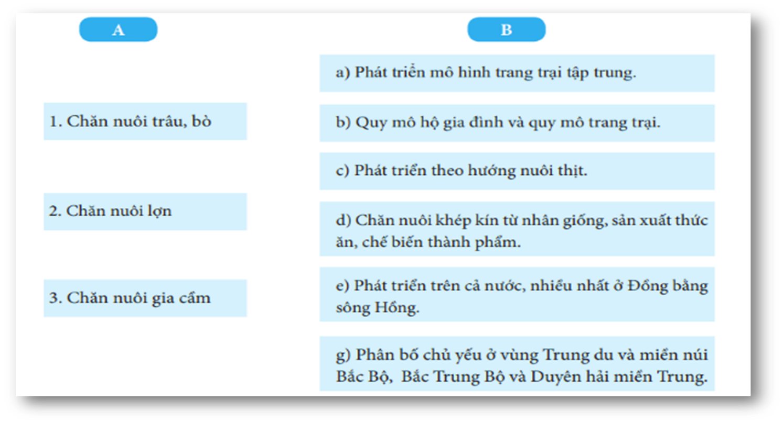

- Tại sao số lượng đàn trâu ở nước ta ngày càng giảm xuống?

- Khó khăn của ngành chăn nuôi?

**Bước 2**: HS thực hiện nhiệm vụ

- HS trao đổi và trả lời các câu hỏi.

**Bước 3**: HS báo cáo kết quả làm việc

- Gọi 1 học sinh bất kì trả lời câu hỏi.

- HS khác nhận xét, bổ sung

**Bước 4**: Đánh giá và chốt kiến thức

- Giáo viên quan sát, nhận xét đánh giá quá trình thực hiện của học sinh về thái độ, tinh thần học tập, khả năng giao tiếp, trình bày và đánh giá kết quả cuối cùng của học sinh

- Chuẩn kiến thức:

|  |
| --- |
| **2. Sự phát triển và phân bố nông nghiệp**  **a. Ngành trồng trọt**  - Chiếm hơn 60% giá trị sản xuất nông nghiệp (2021).  - Cơ cấu cây trồng đa dạng, xu hướng chuyển đổi từ cây trồng giá trị kinh tế không cao sang cây trồng khác cho giá trị kinh tế cao hơn.  **\*Cây lương thực:**  - Lúa là cây lương thực chính, vai trò quan trọng nhất, góp phần đảm bảo an ninh lương thực trong nước, phục vụ xuất khẩu.  - Năng suất và sản lượng lương thực không ngừng tăng lên.  - Lúa là cây lương thực chính, vai trò quan trọng nhất, góp phần đảm bảo an ninh lương thực trong nước, phục vụ xuất khẩu.  - Phân bố rộng khắp cả nước. Trong đó 2 vùng sản xuất lúa trọng điểm là Đồng bằng sông Hồng và Đồng bằng sông Cửu Long.  **\*Cây rau đậu:** Diện tích ngày càng tăng, trồng khắp các địa phương, tập trung nhiều ở Đồng bằng sông Cửu Long, Trung du và miền núi Bắc Bộ, Đồng bằng sông Hồng,…  **\*Cây công nghiệp:**  - Diện tích cây CN hàng năm giảm. Được trồng nhiều ở Bắc Trung Bộ, DH Nam Trung Bộ, Trung du và miền núi BB.  - Diện tích và sản lượng một số cây CN lâu năm tăng là cao su, cà phê. Trồng nhiều ở Đông Nam Bộ, Tây Nguyên, Trung du và miền núi BB.  **\*Cây ăn quả:**  - Trồng được nhiều cây ăn quả nhiệt đới, cận nhiệt đới, ôn đới; nhiều loại được phát triển thành các vùng đặc sản có chỉ dẫn địa lí.  - Phát triển mô hình công nghệ cao, hữu cơ, mô hình VietGAP, GlobalGAP.  - Diện tích ngày càng tăng. Thị trường xuất khẩu hoa quả dần mở rộng.  - Trồng khắp cả nước, các vùng trồng lớn nhất là Đồng bằng sông Cửu Long, Trung du và miền núi Bắc Bộ, Đông Nam Bộ.  **b. Ngành chăn nuôi**  - Ngành chăn nuôi chiếm hơn 30% giá trị sản xuất nông nghiệp (2021), xu hướng tăng lên. Đang có chuyển đổi mạnh mẽ từ chăn nuôi nhỏ lẻ, phân tán sang chăn nuôi trang trại công nghiệp với quy mô lớn.  **\*Chăn nuôi trâu, bò:** Phát triển theo hướng nuôi thịt, mở rộng quy mô đàn bò sữa. Trâu nuôi nhiều ở Trung du và miền núi Bắc Bộ, bò nuôi nhiều nhất ở Bắc Trung Bộ và Duyên hải miền Trung.  **\*Chăn nuôi lợn:** Phát triển các mô hình trang trại tập trung và hình thành các mô hình chăn nuôi khép kín. Tập trung ở Trung du và miền núi Bắc Bộ và Đồng bằng sông Hồng.  **\*Chăn nuôi gia cầm:** phát triển theo quy mô hộ gia đình và trang trại với nhiều hình thức nuôi. Phát triển trên cả nước, nhiều nhất ở Đồng bằng sông Hồng, Bắc Trung Bộ và Duyên hải miền Trung. |

**2.3. Tìm hiểu về ý nghĩa của việc phát triển nông nghiệp xanh ở nước ta**

a. Mục tiêu

- Trình bày được ý nghĩa của việc phát triển nông nghiệp xanh.

b. Nội dung

- Dựa vào thông tin SGK, hiểu biết của bản thân để tìm hiểu về ý nghĩa của việc phát triển nông nghiệp xanh ở nước ta

c. Sản Phẩm: Câu trả lời của học sinh.

d. Cách thức tổ chức

**Bước 1:** Giao nhiệm vụ:

- Rau hữu cơ và rau sạch, em sẽ lựa chọn rau nào cho bữa ăn của gia đình?

- Nông nghiệp xanh là gì?

- Ý nghĩa của việc phát triển nông nghiệp xanh ở nước ta?

**Bước 2**: HS thực hiện nhiệm vụ

- HS trao đổi và trả lời các câu hỏi.

**Bước 3**: HS báo cáo kết quả làm việc

- Gọi 1 học sinh bất kì trả lời câu hỏi.

- HS khác nhận xét, bổ sung

**Bước 4**: Đánh giá và chốt kiến thức

- Giáo viên quan sát, nhận xét đánh giá quá trình thực hiện của học sinh về thái độ, tinh thần học tập, khả năng giao tiếp, trình bày và đánh giá kết quả cuối cùng của học sinh

- Chuẩn kiến thức:

|  |
| --- |
| **3. Ý nghĩa của việc phát triển nông nghiệp xanh ở nước ta**  - Nâng cao sức cạnh tranh của nông sản, tăng chất lượng nông sản, truy xuất nguồn gốc, quy trình sản xuất nông sản.  - Thúc đẩy phát triển công nghệ xử lí và tái sử dụng phụ phẩm nông nghiệp, chất thải chăn nuôi.  - Góp phần nâng cao thu nhập của người dân và nâng cao chất lượng cuộc sống.  - Phục hồi, cải tạo và khai thác hiệu quả tài nguyên thiên nhiên, giảm phát thải. |

**3. Hoạt động luyện tập**

a. Mục tiêu

- Củng cố kiến thức bài học.

b. Nội dung

- Bộ câu hỏi trò chơi hỏi nhanh đáp gọn.

- Dựa vào bảng 4.1, hãy vẽ biểu đồ thể hiện diện tích gieo trồng cây lương thực có hạt và lúa của nước ta giai đoạn 2010 - 2021. Nêu nhận xét.

c. Sản Phẩm

- Câu trả lời của học sinh

- Dựa vào bảng 4.1, hãy vẽ biểu đồ thể hiện diện tích gieo trồng cây lương thực có hạt và lúa của nước ta giai đoạn 2010 - 2021. Nêu nhận xét.

|  |  |
| --- | --- |
|  | **NHẬN XÉT**  - Diện tích gieo trồng cây lương thực có hạt và lúa của nước ta giai đoạn 2010 - 2021 có sự biến động.  + Giai đoạn 2010 - 2015, cả diện tích tích gieo trồng cây lương thực có hạt và lúa đều tăng lên, đạt 9 triệu ha cây lương thực có hạt trong đó 7,8 triệu ha lúa (2015).  + Giai đoạn 2015 - 2021, cả diện tích tích gieo trồng cây lương thực có hạt và lúa đều giảm, diện tích cây lương thực có hạt giảm xuống chỉ còn 8,1 triệu ha, trong đó diện tích cây lúa giảm còn 7,2 triệu ha (2021).  + Cây lúa chiếm tỉ trọng cao nhất trong cơ cấu diện tích gieo trồng cây lương thực có hạt ở nước ta(2021: 88,9%) |

d. Cách thức tổ chức

**Bước 1**: Giao nhiệm vụ cho học sinh:

- Trò chơi hỏi nhanh đáp gọn.

1. Các nhân tố quyết định đến sự phát triển ngành nông nghiệp ở nước ta?

2. Nông nghiệp gồm các ngành nào?

3. Cây lương thực chính là cây gì?

4. Tỉ trọng ngành chăn nuôi năm 2021?

5. Loại gạo ngon nhất thế giới năm 2019?

6. Kể tên 3 loại cây công nghiệp lâu năm?

7. Cây cao su được trồng nhiều nhất ở đâu?

8. Một loại quả đặc sản của địa phương em?

9. Trâu được nuôi nhiều ở đâu?

10. Rau sạch và rau hữu cơ có phải là một?

**Bước 2**: Thực hiện nhiệm vụ

- HS dựa vào kiến thức đã học trong bài để tra lời câu hỏi.

**Bước 3**: Báo cáo kết quả làm việc

- GV yêu cầu một vài HS/nhóm trình bày câu trả lời, các HS khác lắng nghe, bổ sung.

**Bước 4:** GV nhận xét, đánh giá và chuẩn kiến thức.

**4. Hoạt động vận dụng**

a. Mục tiêu

- Vận dụng kiến thức đã học để giải quyết vấn đề trong thực tiễn.

b. Nội dung

- Tìm hiểu thông tin, giới thiệu về tình hình sản xuất và phân bố một cây trồng hoặc vật nuôi quan trọng ở địa phương em.

c. Sản Phẩm

- Bài tìm hiểu của học sinh.

d. Cách thức tổ chức

**Bước 1:** Giao nhiệm vụ

- Tìm hiểu thông tin, giới thiệu về tình hình sản xuất và phân bố một cây trồng hoặc vật nuôi quan trọng ở địa phương em.

- Học sinh gửi sản phẩm trước tiết học sau qua zalo.

**Bước 2**: Thực hiện nhiệm vụ

**Bước 3**: Báo cáo kết quả làm việc vào tuần học tiếp theo.

**Bước 4:** GV quan sát, nhận xét đánh giá hoạt động học của HS.